电子发票验证使用说明

1.电子发票样式
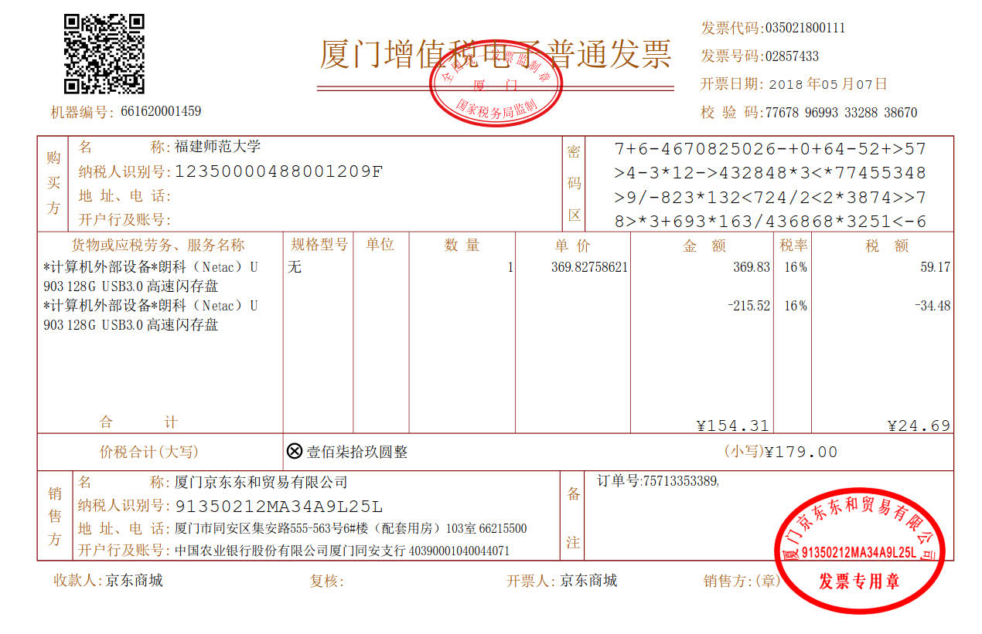
2.验证使用要素
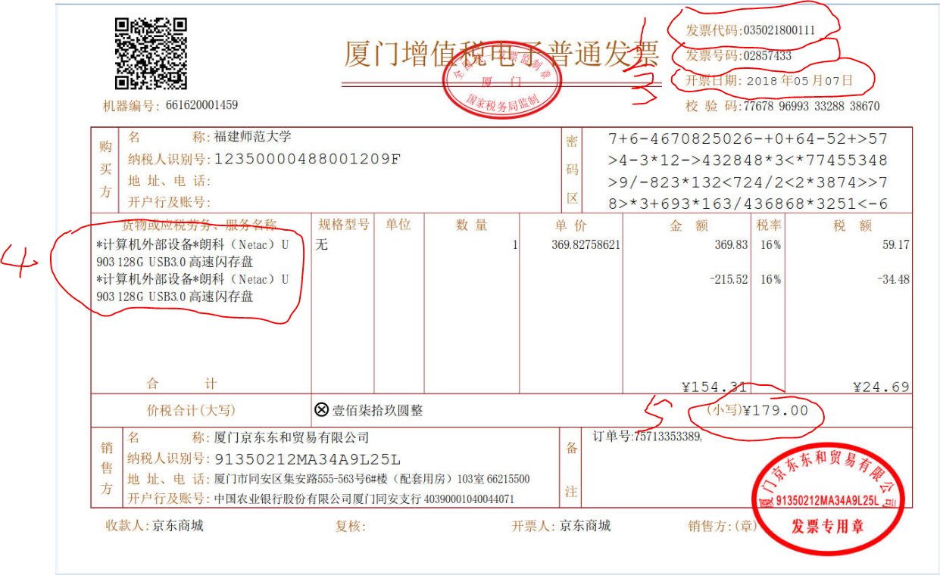
3. 电子发票验证流程
（1）点击“增值税发票查验”
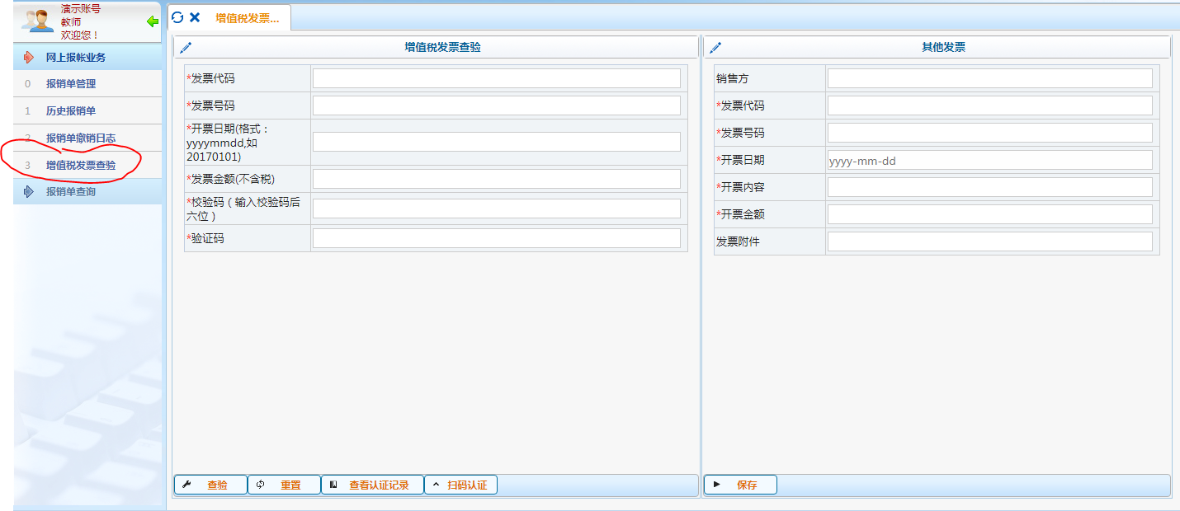
（2）在右侧“其他发票”填写相关信息（带‘*’为必填）并“保存”
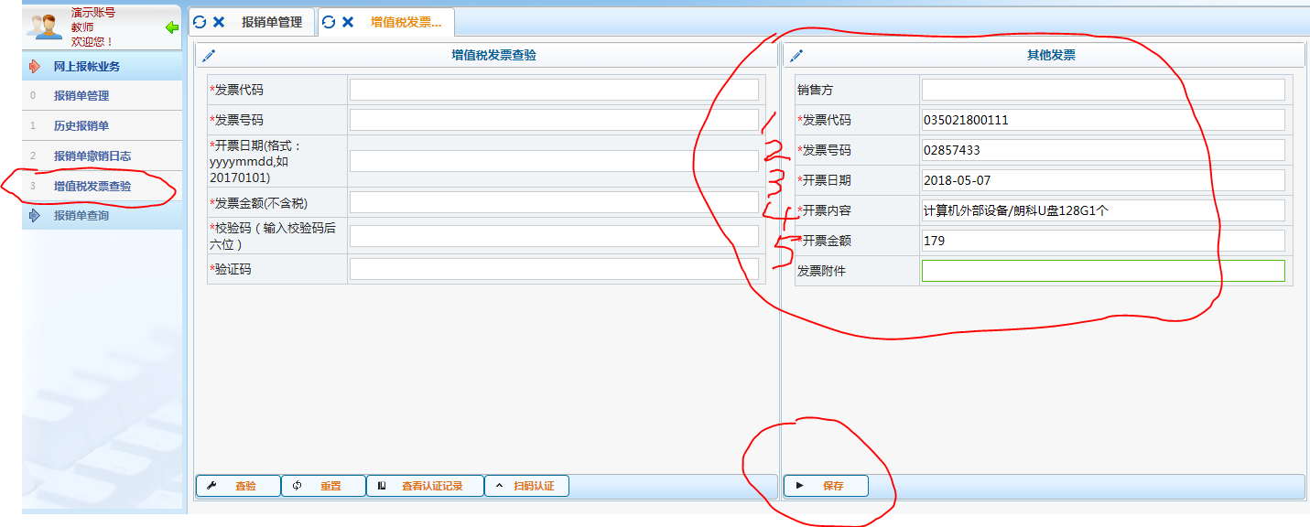
（3）在弹出窗口点击“确认”
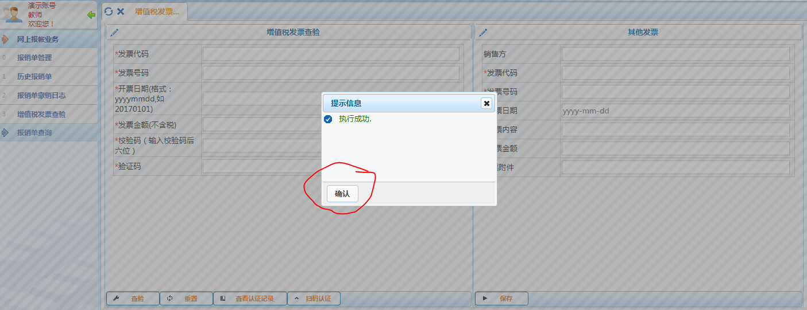
（4）填写基本信息，点击“选择已认证发票”右侧箭头进行选择
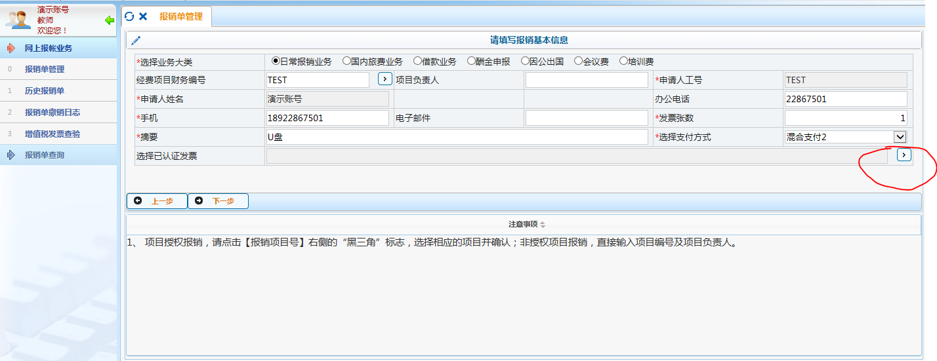
选中准备使用的电子发票并“确定”。（可以选择多张）
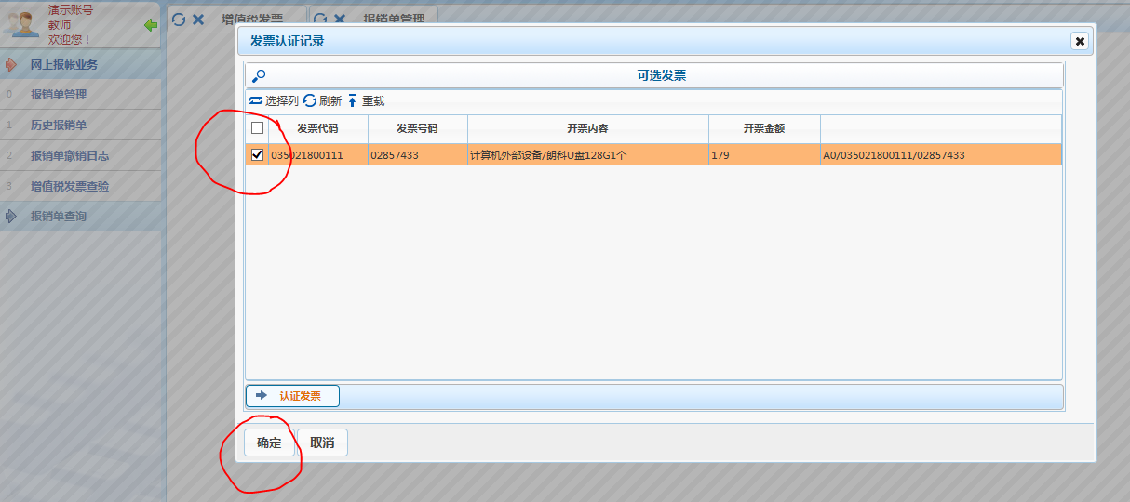
列示电子发票张数及合计金额。
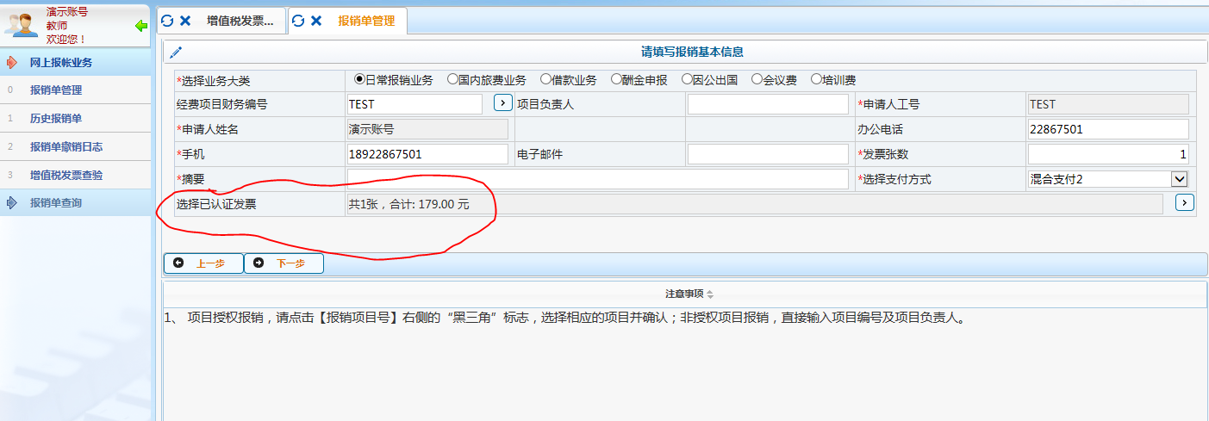
（5）其余的按照原先流程继续填报就可以了。

